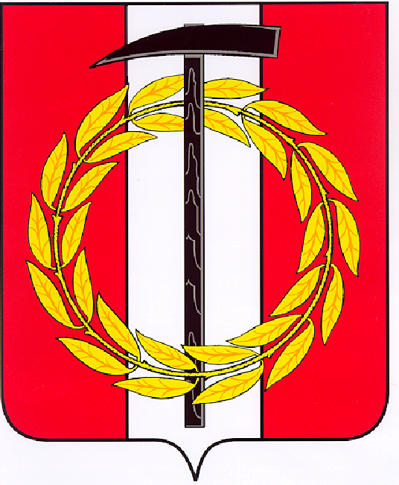
Собрание депутатов Копейского городского округа

Челябинской области
РЕШЕНИЕ

26.01.2022 381
от _______________№_____
О назначении собрания граждан в целях
рассмотрения и обсуждения вопросов
внесения инициативного проекта
«Воркаут -площадка «Парк здоровья»

В соответствии с решением Собрания депутатов Копейского городского округа от 27.01.2021 №102-МО «Об утверждении Порядка проведения собрания или конференций граждан на территории Копейского городского округа в целях рассмотрения инициативных проектов», рассмотрев обращение инициатора проекта Труш И.А. от 20.01.2022,
Собрание депутатов Копейского городского округа Челябинской области
РЕШАЕТ:
1. Назначить собрание граждан в целях рассмотрения и обсуждения вопросов внесения инициативного проекта:
1) дата, время, место проведения собрания граждан: 7 февраля 2022 года в 13:00 по адресу: г.Копейск, ул.Меховова, д.10 (помещение в МОУ СОШ № 16);
2) наименование инициативного проекта: «Воркаут – площадка «Парк здоровья»;
3) способ проведения собрания граждан: очный.
2. Поручить Труш Ирине Александровне:
1) заблаговременно, но не менее чем за 7 дней до проведения собрания по рассмотрению и обсуждению вопроса внесения инициативного проекта, известить граждан о времени и месте проведения собрания и вопросах, выносимых на обсуждение;
2) принять меры по обеспечению общественного порядка и санитарных норм при проведении собрания граждан.
3. Контроль исполнения настоящего решения возложить на постоянную комиссию Собрания депутатов Копейского городского округа по организационным, правовым и общественно-политическим вопросам
4. Настоящее решение вступает в силу со дня принятия.

Председатель Собрания депутатов
Копейского городского округа Е.К. Гиске

